南京林业大学研究生招生管理系统（学生端）操作指南

一、登录南京林业大学研究生招生管理系统（学生端）
通过浏览器进行访问，请使用IE9/10/EDGE、Chrome或360等主流浏览器进行访问。
网址：https://yzbm.njfu.edu.cn/logon

用户名：考生编号；初始密码：本人居民身份证号码，居民身份证为18位数字（最后一位若为X请大写），港澳台身份证、护照按证件号码填写。

登录后选择复试信息确认及复试缴费
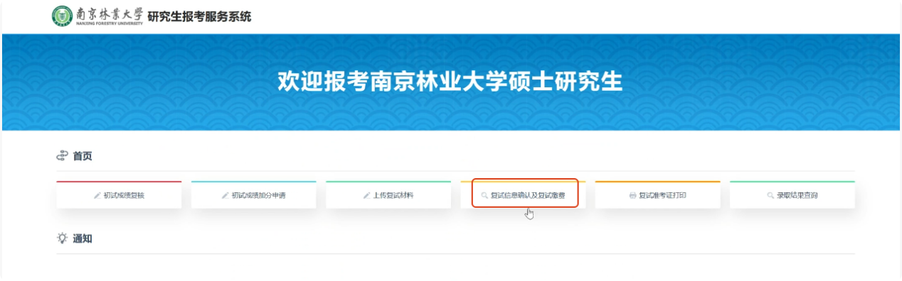
选择前往缴费

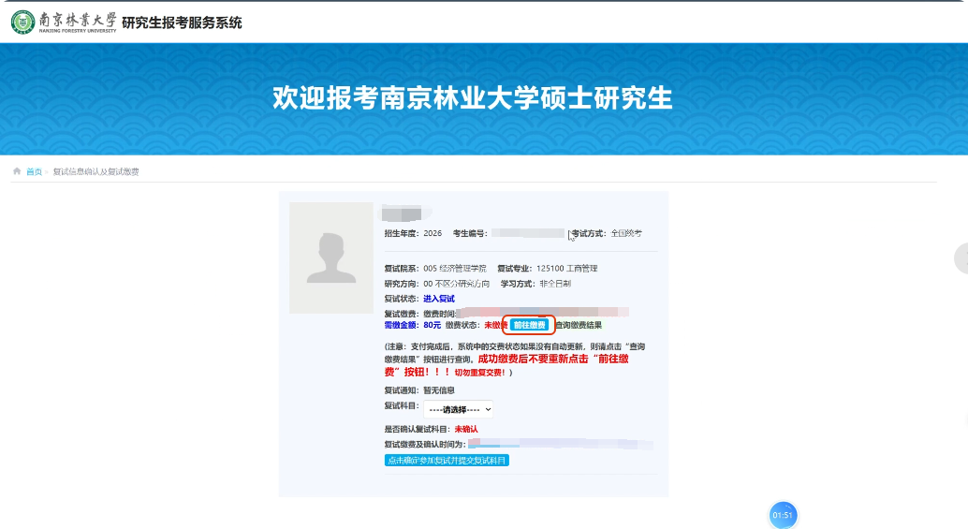

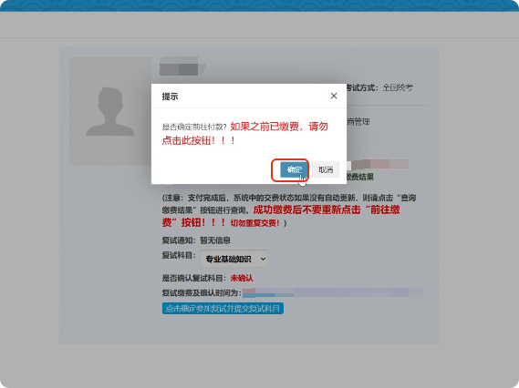

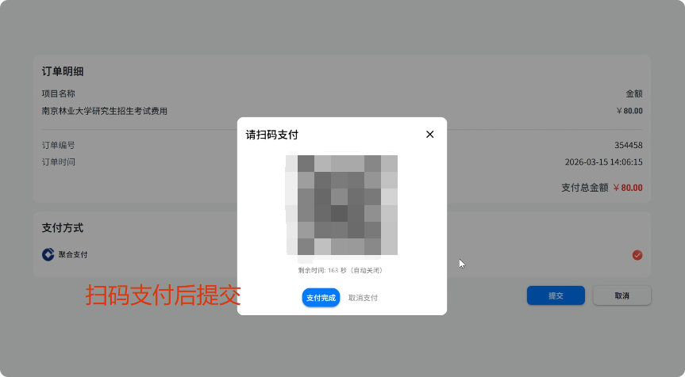

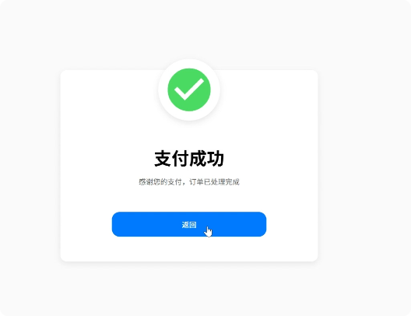

返回后选择复试科目，选择专业基础知识后，点击下方确认参加复试并提交复试科目
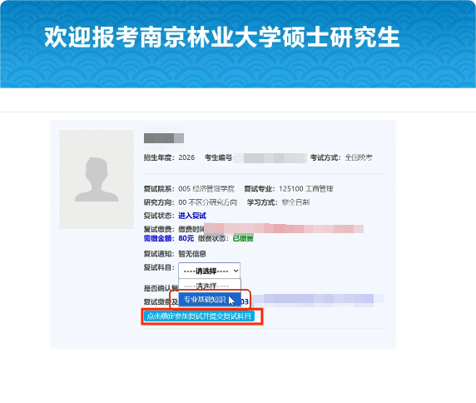

二、返回主界面选择上传复试材料
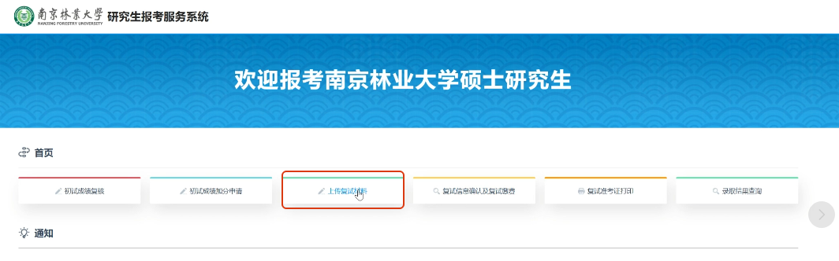
请考生按照以下顺序将所有资料整合为一个PDF文件后上传（不接受多个文件单独上传或分次上传），所有材料须确保真实有效、内容完整、图像清晰，文件命名格式为“姓名+考生编号”：
1、本人准考证；
2、本人居民身份证原件正反面；
3、《诚信复试承诺书》，须本人签名；
4、毕业证书原件。若无法提供原件，可提交《教育部学历证书电子注册备案表》或《中国高等教育学历认证报告》；
5、境外学历考生须提交教育部留学服务中心出具的学历学位认证报告。
